플레이 시 재생 될 음악

장르 : 칩튠 (도트 게임과 어울리는 장르면 변경 허용)

노래 느낌 :

밝음

귀여운 느낌

약간 느긋하게

저번 노래보다 기계틱한 느낌이 적었으면 좋겠음

전체적으로 플레이 테마 리 믹스 느낌으로

플레이 상황 간략 설명 : 주인공이 바벨탑을 쌓는데 하느님이 탑을 무너뜨리려 한다.

하느님의 번개를 피하려면 탑을 더 빠르게 쌓아야 한다.

컨셉 스케치 (시작 화면) :

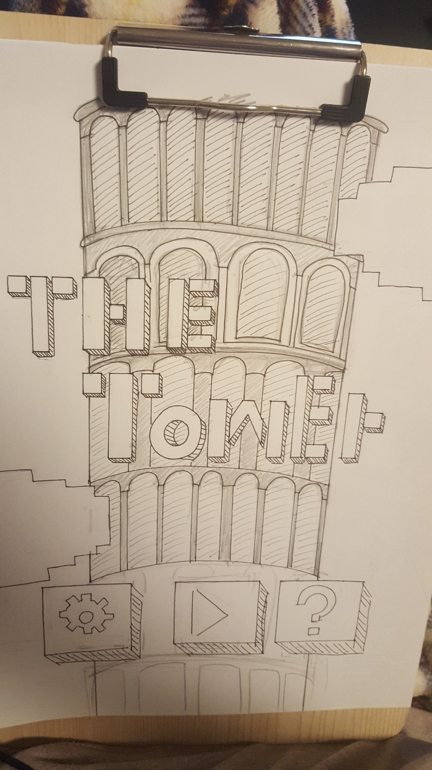

게임 플레이, 메인 화면 배경 :



변경될 이미지의 분위기 예시 :

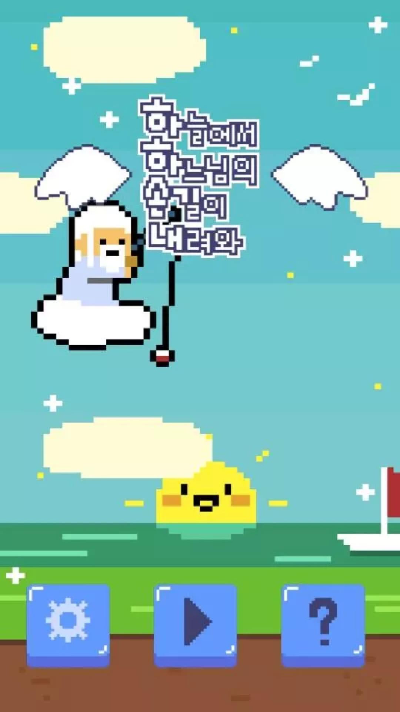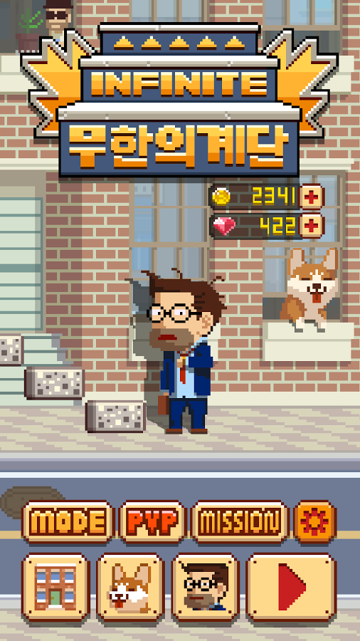

메인 화면 구상도(색깔 등 디자인은 수정 중 무시) :

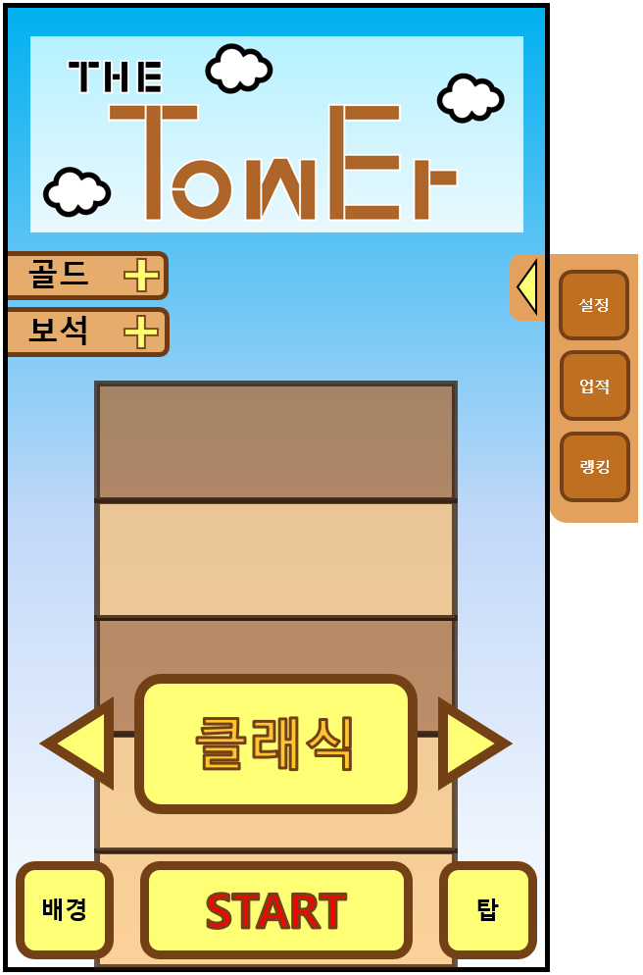

**배경(하늘)**

**탑**

탑 이미지 :

